DRAFT VERSION - BOZZA

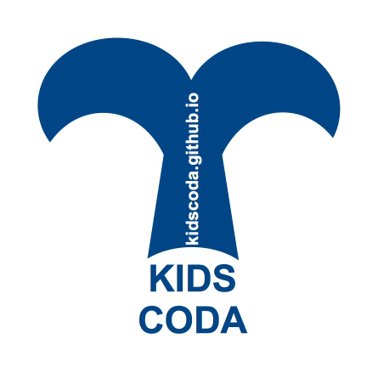

IL PROGETTO



kidscoda.github.io

fatto con da
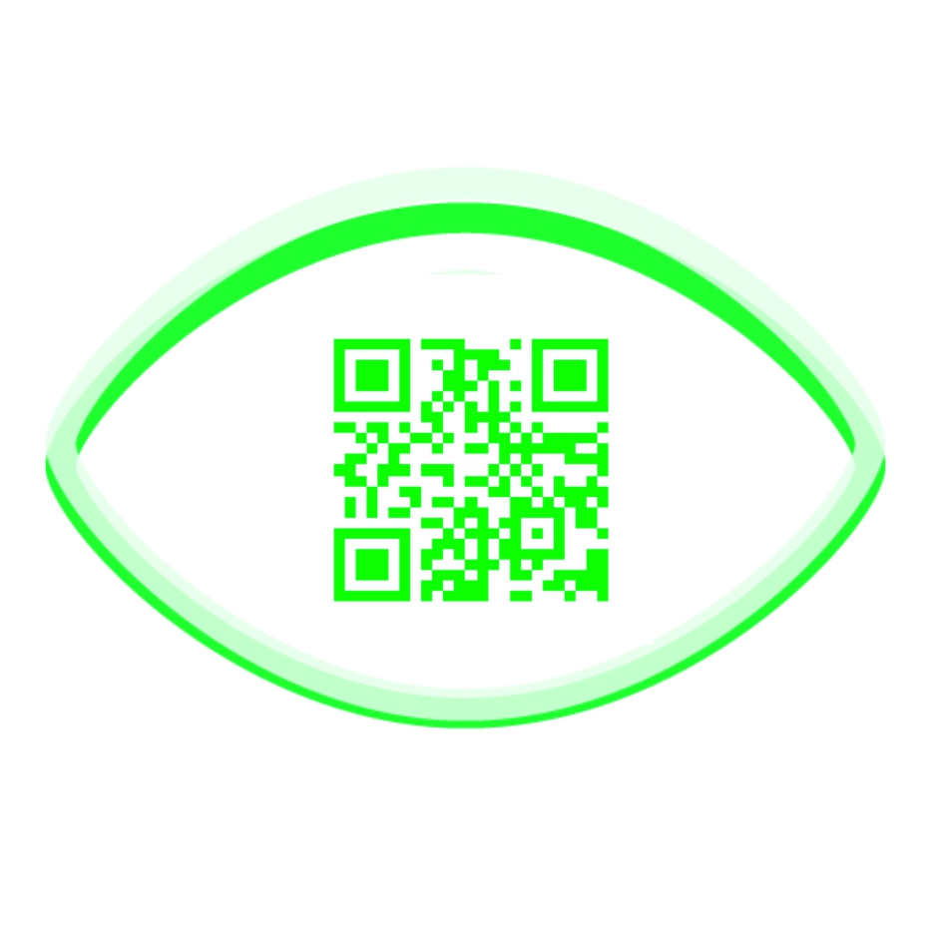
www.360.unipr.it

TRESEIZER0
Laboratorio di Digital Social Innovation for Learning
del Dipartimento di Medicina e Chirurgia
Università degli studi di Parma

in collaborazione con
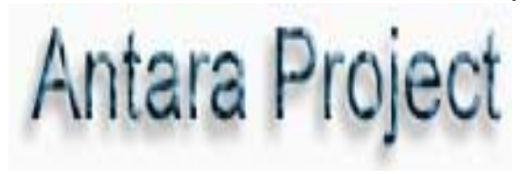
www.antara-project.com

Quest'opera è distribuita con
Licenza Creative Commons
Attribuzione - Non commerciale 4.0 Internazionale


KIDSCODA

Cosa è?
Un progetto transdisciplinare sperimentale per bambini (dai 4 anni in su) e ragazzi di making, bioacustica, biologia marina, comunicazione e coding. Per i non anglofoni è anche occasione di apprendimento dell'inglese.
Può essere considerato un progetto STEAM (Science, Technology, Engineering, Arts and Math).

Perché abbiamo creato questo progetto?
L'approccio è pratico, innovativo e intuitivo. L'acqua e il mare costituiscono un elemento e un ambiente poco sfruttati in ambito pedagogico e scolastico, pur essendo fondamentali risorse per la vita e metafore della vita, della sua origine ed evoluzione. Basandosi sulle ricerche più recenti sul comportamento dei mammiferi marini (in particolare su gruppi di capodogli) vengono utilizzati degli esempi per far comprendere come avvenga la comunicazione sott'acqua tra esseri intelligenti (la massa cerebrale dei capodogli è pari a 6 volte quella degli umani). Con l'utilizzo di idrofoni fai-da-te è possibile sperimentare come vengano prodotti e percepiti i suoni sott'acqua. Tale breve esperienza costituisce comunque un approccio alla simulazione e al coinvolgimento creativo e relazionale come forma di apprendimento.
Un mondo sommerso e affascinante che porta all'attenzione dei partecipanti anche il rispetto dell'ambiente e la necessità della sua preservazione.

Come è organizzato?
Il progetto è organizzato in 4 moduli interdisciplinari:

[] CODA SPERMWHALES SPEAK - I CAPODOGLI PARLANO

[] SOUNDS PLAY IN THE WATER - SUONA/GIOCA NELL'ACQUA

[] SIMULATION ACT LIKE SPERMWHALES – COMPORTATEVI COME CAPODOGLI

[] CODING SHARE YOUR CODE


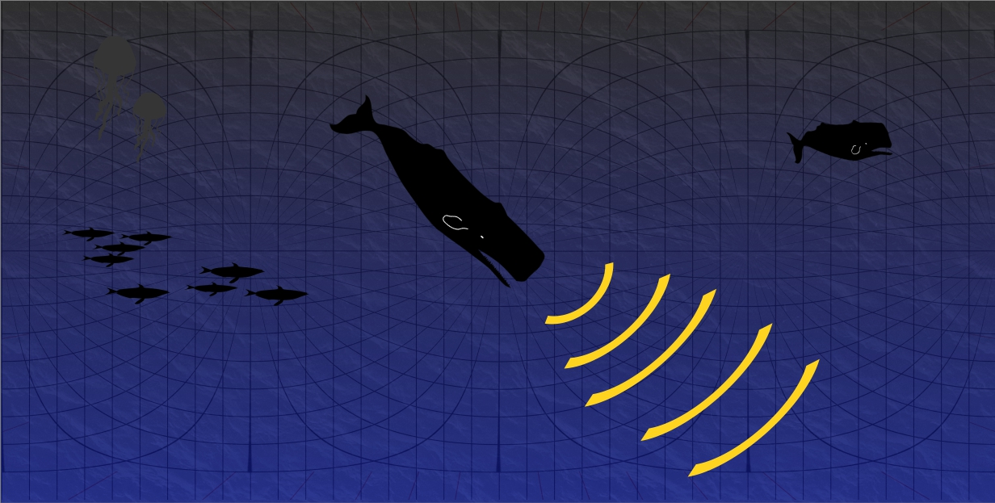

Cosa occorre avere?

[] dei volontari o collaboratori (uno ogni 5/6 partecipanti) oppure fare sessioni ridotte a 5/6 partecipanti per una platea più o meno vasta

[] un facilitatore che faccia pratica di Scratch e si documenti con il materiale pubblicato sul sito

[] pickup piezoelettrici in quantità sufficiente (*)

[] cavi audio con jack da ¼

[] mixer audio con ingressi da ¼

[] impianto audio (>50 W)

[] proiettore, LIM o schermo video grande con ingresso HDMI o VGA

[] rete wifi accessibile con un segnale sufficientemente potente


[] per il coding: un numero sufficiente di computer (uno ogni 5/6 partecipanti)...possibilmente no ambiente windows

[] ciotole e/o recipienti per il numero sufficiente dei partecipanti

[] pezzetti di terracotta o materiale poroso (coralli, lava, pietra pomice, etc...)

[] cannucce

[] bastoncini di legno (chopsticks)

(*) per gli idrofoni fai-da-te

LE FASI:

CODA

SPERMWHALES SPEAK - I CAPODOGLI PARLANO

Nella prima fase sarà presentata in forma divulgativa elementare lo stato della ricerca sulla comunicazione dei cetacei, in particolare i capodogli, in base alle loro caratteristiche evolutive, fisiche sociali e funzionali rispetto all'ambiente acquatico.

SOUNDS

PLAY IN THE WATER - SUONA/GIOCA NELL'ACQUA

Nella seconda fase sarà presentato l'idrofono fai-da-te; date particolari condizioni è possibile costruire degli idrofoni insieme (DIWO – Do It With Others). Gli idrofoni saranno collegati a un banco mixer e ad un sistema di amplificazione. Saranno presentati filmati relativi all'ascolto dei suoni sott'acqua con idrofoni professionali e autocostruiti.

SIMULATION

ACT LIKE SPERMWHALES – COMPORTATEVI COME CAPODOGLI

Quindi i partecipanti potranno sperimentare la produzione e l'ascolto di suoni sott'acqua in ciotole e recipienti vari per produrre diverse sonorità e effetti. Immergendo prima le dita per muovere l'acqua e via via producendo vari suoni, potranno ascoltare l'aria in uscita da sassi porosi e terracotta in immersione e con cannucce fare bollicine. Anche percuotendo con bastoncini di legno i recipienti emetteranno dei suoni. Più bambini insieme creeranno sinfonie subacquee e esploreranno come il suono si manifesti sotto la superficie dell'acqua contenuta nei recipienti di diversa grandezza e materiale.

CODING

SHARE YOUR CODE

Infine, si utilizzeranno dei pc per la familiarizzazione con il codice a blocchi della piattaforma scratch.mit.edu e/o la programmazione di microbit; ciò permetterà di comprendere l'importanza del codice e di come esso favorisca la trasmissione di informazioni più o meno complesse tra pari.

OBIETTIVO DELLA SIMULAZIONE

Obiettivo del progetto è avvicinare con la simulazione cittadini, alunni e docenti a pratiche di divulgazione scientifica, di tinkering e DIWO (Do It With Others) utilizzando esempi e metafore derivate da forme emergenti di comunicazione, dalla bioacustica e intelligenza animale attualmente al centro del dibattito scientifico. Non da ultima anche la preservazione dell'ambiente e delle specie animali a rischio. Le risorse sono soprattutto in lingua inglese dando occasione ai non anglofoni di avvicinarsi alla lingua straniera.

Si procederà in modo intuitivo e lasciando spazio alle considerazioni e riflessioni I vari punti toccati nel percorso transdisciplinare inizando da come avvenga la comunicazione sotto'acqua in termini fisici (il suono si propaga a 5 km invece di 600 m al secondo in quanto l'acqua è più densa dell'atmosfera) e la vita affascinante dei capodogli. Sarà presentata la bioacustica in base all'anatomia dei capodogli e simulata la comunicazione tra individui in un contesto collettivo ascoltando codici condivisi in gruppi di individui utilizzando nel modo più elementare metafore e esempi dal mondo dei cetacei.

I materiali e risorse digitali dei corsi sono messi a disposizione del facilitatore consultando il sito kidscoda.github.io che può essere forkato in ambiente git per modifiche e condivisioni in base a quanto previsto dalla licenza CreativeCommons.

Per genitori, cittadini, formatori e docenti che siano interessati a migliorare il progetto e ad approfondire gli argomenti come le pratiche condivise di simulazione, la comunicazione tra cetacei e il coding con e per le nuove generazioni è possibile proseguire KIDSCODA concordando degli incontri gratuiti presso 360, (www.360.unipr.it) il laboratorio per l'Innovazione Digitale e Sociale per l'Apprendimento dell'Università degli Studi di Parma, Dipartimento di Medicina e Chirurgia presso il Padiglione 27 all'interno del perimetro ospedaliero dell'Ospedale Maggiore.

NOTE

…............................................................................................
…............................................................................................
…............................................................................................
…............................................................................................
…............................................................................................
…............................................................................................
…............................................................................................
…............................................................................................

